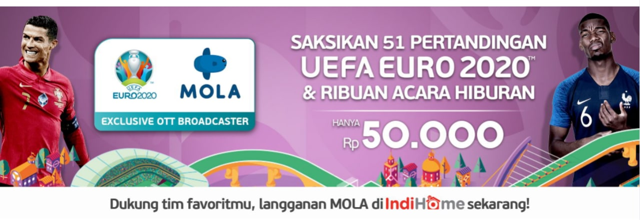

**Nikmati 51 pertandingan UEFA EURO 2020 yang akan tayang mulai 11 Juni 2021 - 12 Juli 2021 hanya di MOLA melalui IndiHome TV.**

**Selain itu, terdapat juga pertandingan bola bergengsi lainnya mulai dari EPL, Bundesliga dan laga dari Timnas Indonesia serta masih banyak lagi.**

**Aneka film Hollywood unggulan, mulai dari film festival hingga box office dan series di MOLA juga siap menemani Anda dan keluarga.**

***Syarat dan Ketentuan Berlangganan:***

1. *Add-on MOLA berlaku untuk pelanggan IndiHome.*
2. *Biaya berlangganan add-on MOLA Rp50.000/bulan. Masa aktif layanan berlaku selama 30 hari sejak diaktifkan.*
3. *Dengan berlangganan MOLA, Anda dapat langsung menikmati EURO 2020 di samping konten MOLA lainnya.*
4. *Untuk pembayaran add-on MOLA akan masuk ke dalam tagihan IndiHome pelanggan setiap bulan.*
5. *Add-on ini berlaku untuk penggunaan di rumah. Untuk keperluan komersial atau event silakan menghubungi pihak MOLA melalui email*[***support@molalivearena.com***](mailto:support@molalivearena.com)*.*
6. *Harga belum termasuk PPN 10%.*

**Untuk berlangganan, silakan mengisi form berikut ini:**

Nomor Handphone yang Menerima WA / SMS *

Nomor Internet *

Nama *

Email *

Nomor Handphone Alternatif (Optional)

 [Saya menyetujui Disclaimer](http://ccaretreg5.id/upgrade_speed/home)

* Penawaran ini hanya untuk pelanggan terbatas

* Anda akan dikonfirmasi via telepon untuk penggantian STB IndiHome TV di rumah Anda